**Pahawang Island**

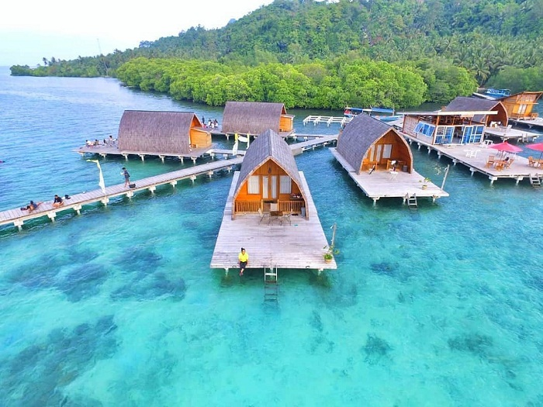

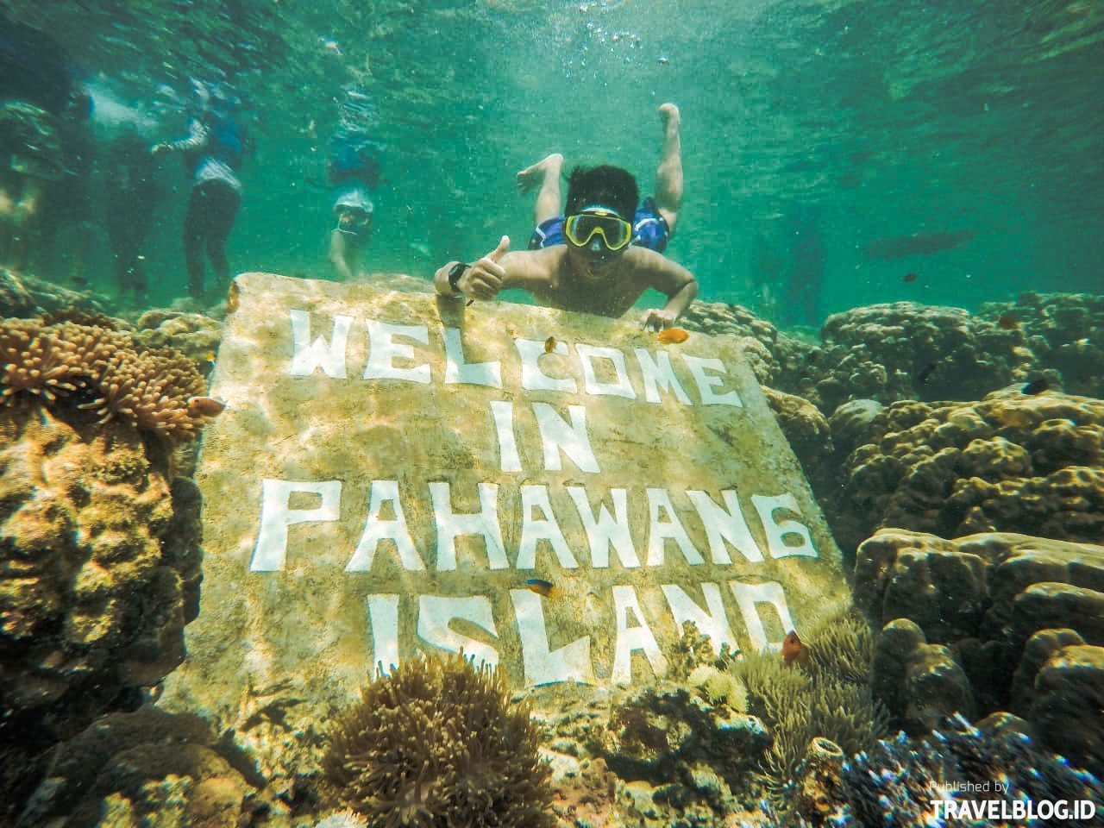

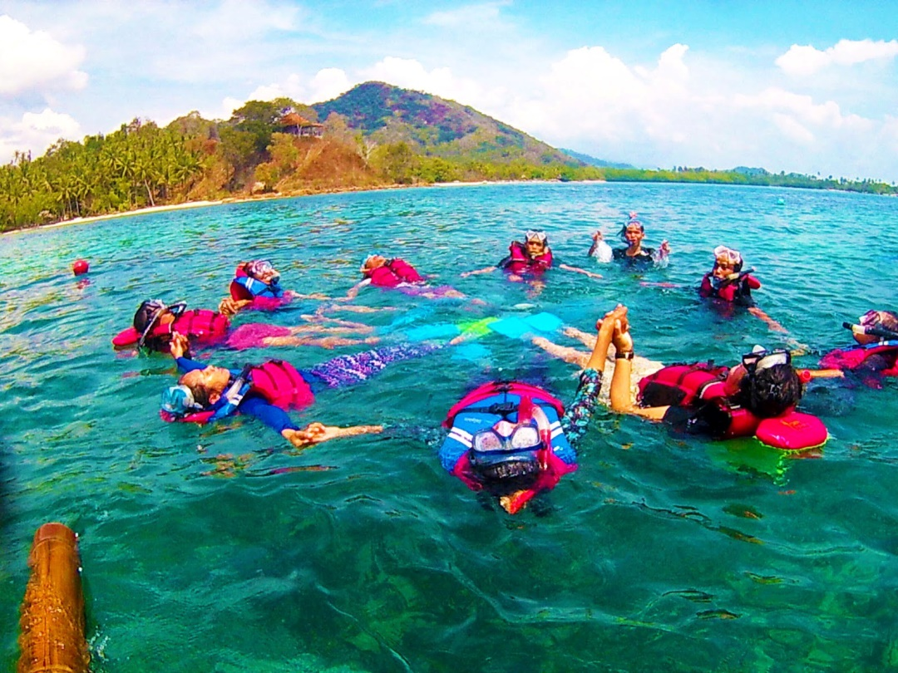

Jika Anda menyukai harta karun bawah air, bepergian ke Pulau Pahawang akan menjadi langkah yang tepat untuk Anda. Pulau ini sering dikatakan sebagai surga bagi para perenang snorkel karena keindahan biota bawah lautnya. Terletak di kabupaten Lampung Selatan, provinsi Lampung di pulau besar Sumatra, Pulau Pahawang dibagi menjadi dua wilayah, Pahawang Besar (Pahawang Besar) dan Pahawang Kecil (Pahawang Kecil).

Salah satu kegiatan paling populer untuk dilakukan di pulau ini adalah snorkeling. Semua perenang snorkel akan terpesona oleh karang berwarna-warni dan kehidupan laut di bawah perairan pulau yang jernih. Ada juga satu tempat snorkeling yang juga merupakan tempat berkembang biak ikan badut, yang dipopulerkan oleh kartun Finding Nemo. Ada juga tempat di mana Anda dapat menemukan karang yang ditransplantasikan oleh penduduk setempat. Selain dari dua Kepulauan Pahawang, ada banyak pulau lain di sekitarnya. Sebagian besar kegiatan terletak di Pahawang Besar sementara Pahawang Kecil terdiri dari pondok-pondok kecil dan pantai yang memikat.